הדמיה עבור ספורטאי טריאתלון ללמידה על עיקרון הדבוקה

רכז הפרויקטים
שם | חננאל חזן
אימייל | hhazan01@cs.haifa.ac.il
מוסד | אוניברסיטת חיפה – החוג למדעי המחשב
אתר | http://cs.haifa.ac.il/~hhazan01/

מנחה הפרויקט
שם | ד"ר שרונה ט.לוי
אימייל | stlevy@edu.haifa.ac.il
מוסד | אוניברסיטת חיפה

מפתחי הפרויקט
שם | יונתן בקלו
ת.ז | 300207321
אימייל | jonathanbacalo@gmail.com
מוסד | אוניברסיטת חיפה – החוג למדעי המחשב

שם | אשר קקון
ת.ז | 037036472
אימייל | kakoon19@hotmail.com
מוסד | אוניברסיטת חיפה – החוג למדעי המחשב

תוכן עניינים :

- תכנית עבודה :
  - תיאור הפרויקט
  - דרישות הפרויקט
  - תיאור הפיתרון
- מחקר :
  - סביבת העבודה
  - היבט פיזיקלי
- תיאור תהליכים :
- SRS
- אב-טיפוס,בעיות טכניות ופתרונות :
  - בעיות טכניות
  - פתרונות
  - מגבלות סביבת העבודה
  - מגבלות המודל
- QA – מסמכי בדיקות
- הלקוח :
  - סיכומי פגישות
- מדריך למשתמש
- מדריך למתכנת

תכנית עבודה
תיאור הפרויקט :
ד"ר שרונה ט.לוי,מנחת הפרויקט,עורכת מחקר בנושא עיקרון הדבוקה – הדמיה עבור ספורטאי טריאתלון.
אחת הבעיות הנפוצות באימון ספורטאי טריאתלון הוא קושי בהבנה של עיקרון הדבוקה – שבו, קבוצה של ספורטאים "נדבקת יחד" בדומה ללהקות של ציפורים כדי להוריד את התנגדות האוויר או המים לתנועתם. כדי לאפשר לספורטאים ללמוד על התופעה, נדרש פיתוח של מודל ממוחשב המאפשר לחקור תצורות שונות ושינויים בריצה של דבוקה. המודל ישמש תלמיד מחקר, שהוא גם מאמן טריאתלון, בניסוי חינוכי לבחינת שיפור בביצועי הספורטאים בעקבות למידה עם המודל.

דרישות הפרויקט:
יצירת מודל של מסלול ריצה שמדמה ספורטאים רצים,מולקולות אוויר,"התנגשות" של האוויר ברצים (חיכוך) וההשפעה על דופק הרצים.
- המודל ימומש בסביבת העבודה NetLogo.
- במודל צריכים להילקח בחשבון הפרמטרים הבאים :
  - מסלול ריצה.
  - רצים - אפשרות לבחור את מספר הרצים באופן דינמי.
  - מולקולות אוויר – אפשרות לבחור את מספרם באופן דינמי.
  - גרף להצגת היסטוריית ה"התנגשויות" של האוויר ברצים.
  - התנגשויות מציאותיות ככל שניתן מבחינה פיזיקלית.
  - היסטוגרמה להמחשת דופק הרצים.

תיאור הפיתרון:
מימוש המודל כפי שנתבקשנו בסביבת העבודה NetLogo,תוך שימת דגש על כל הפרמטרים.
משימות להשלמת הפיתרון :
- הכרה ולמידה מעמיקה של סביבת העבודה.
- הבנה של עיקרון הדבוקה - ע"י מנחת הפרויקט.
- הקניית רקע פיזיקלי בנושא התנגשויות במרחב.
- שילוב כל הידע שנלמד כדי לממש את המודל.
- בדיקת תקינות של המודל מהפן התכנותי.
- בדיקת תוצאות המודל כדי לאמת את נכונות המחקר – יבוצע ע"י מנחת הפרויקט.

מחקר
סביבת העבודה :
NetLogo
זוהי פלטפורמה לבניית מודלים מבוססי סוכנים (Agent-Based Modeling,כלומר,תכנות מנקודת מבט של האינדיבידואל(הסוכן).סוג תכנות זה בעצם מדמה תכנות מקבילי.)

בפלטפורמה ישנה חלוקה ברורה ל3 לשוניות עיקריות : ממשק,דוקומנטציה ופרוצדורות.
כאשר הקוד ייכתב בלשונית הפרוצדורות,בלשונית הדוקומנטציה ייכתבו הערות והסברים על המודל ובלשונית הממשק יוצג המודל הוויזואלי למשתמש ופה בעצם תהיה אינטראקציה בין המשתמש לתכנית.
ישנן פונקציות מובנות שניתן להשתמש בהן בזמן התכנות(בדומה לשאר שפות התכנות).
מידע נוסף על NetLogo ניתן למצוא בקישור הבא http://ccl.northwestern.edu/netlogo/docs/

היבט פיזיקלי :
מאחר ולשנינו אין כל כך רקע בפיזיקה,הופנינו ע"י המנחה ללמוד על התנגשויות במרחב.
למדנו שצריך לקחת בחשבון מהירות,כיוון ומסה. ראינו נוסחאות לחישוב התנגשויות במרחב ויישמנו אותן במודל שלנו.עוד למדנו על מהירות ומשקל מולקולות האוויר ביחס לאדם.
מקורות :
http://en.wikipedia.org/wiki/Elastic_collisionElastic collision -
http://en.wikipedia.org/wiki/MomentumMomentum -
http://hyperphysics.phy-astr.gsu.edu/hbase/hph.htmlHyperPhysics concepts -
מודלים קיימים ב NetLogo:
- Connected Chemistry 3 Circular Particles
- GasLab Free Gas
את המודלים ניתן למצוא בספריית NetLogo:
- Curricular Models → Connected Chemistry
- Curricular Models → GasLab

תיאור תהליכים :
SRS:
הגדרת המוצר : תוספת לסביבת הפיתוח NetLogo.
קהל יעד : מנחת הפרויקט ותלמיד מחקר שהוא גם מאמן ספורטאי טריאתלון.
מטרת המודל : לימוד הספורטאים כיצד לשפר את הישגיהם בריצה ע"י המחשה בעזרת המודל.
תיאור : ממשק ידידותי למשתמש ודינמי.בוחרים את מספר הרצים ואת מיקומם על המסלול,בוחרים את מספר מולקולות האוויר,מפעילים את המודל ורואים את התוצאות על גרפים בממשק.
תיאור מפורט על פונקציות ומרכיבים של המודל ניתן למצוא בלשונית information במודל עצמו.
הקוד של המודל נמצא בלשונית procedures במודל עצמו.

אב-טיפוס,בעיות טכניות ופתרונות :
לאחר כל שלבי ההכנה והלימוד,התחלנו לתכנת.כתבנו קוד שיוצר מסלול ריצה מעגלי,רצים ומולקולות אוויר.
הקוד אמור לגרום לרצים לרוץ בתחום מסלול הריצה בצורה מעגלית ולגרום למולקולות האוויר לנוע חופשי במרחב וכמובן לדמות התנגשויות בין האוויר לרצים,ובין האוויר לעצמו.

בעיות טכניות ופתרונות :
אחת הבעיות המרכזיות שבהן נתקלנו היה הקושי לממש את פונקציית התנועה של הרצים.כלומר,לגרום לרצים לנוע בצורה מעגלית ולהישאר בתוך תחום המסלול. לשם כך היינו צריכים להיכנס לתוך עולם של משוואות פולאריות, ניסינו מספר לא מבוטל של פעמים,וראינו שזה גוזל המון זמן,זמן שאפשר היה לנצל להתקדמות הפרויקט.
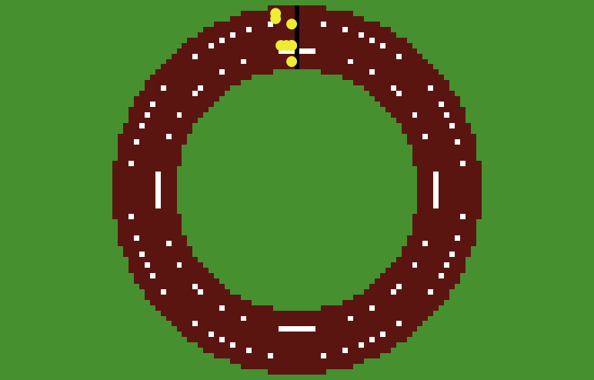

הפתרון :
הגענו למסקנה,יחד עם מנחת הפרויקט,שבמקום לממש מסלול ריצה מעגלי,כדאי לממש מסלול ריצה אופקי ולהשתמש בתכונה של סביבת העבודה – לקבוע שהמסך יהיה "עוטף",כלומר,ברגע שאחד הסוכנים(רץ או חלקיק אוויר)יוצא מצד אחד של המסך הוא חוזר מצידו השני של המסך עם אותם הנתונים שהיו לו(כיוון,מהירות וכו' ).
פתרון זה,חסך המון זמן ומאמץ,ויחד עם זאת לא פגע בהשגת המטרות כפי שהוגדרו(יוסבר בהמשך).
כיוון התנועה הוא משמאל לימין.ניתן לראות שהרצים שמגיעים לקצה ימני חוזרים מהקצה השמאלי.
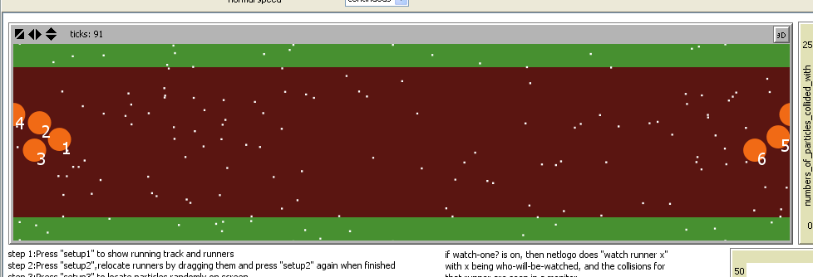
בעיה נוספת הייתה להמחיש התנגשויות בצורה מציאותית מבחינה פיזיקאלית.
הבעיה נבעה משתי סיבות עיקריות:
- ב NetLogo אין התייחסות לנפח,כלומר לא משנה מה גודל הצורה שניצור על המסך,ההתייחסות של הסביבה לצורה תהיה תמיד לנקודת המרכז שלו - וכאשר רוצים לחשב את נקודת ההתנגשות בין עצמים בנפחים שונים חייבים לקחת בחשבון את הנפח.
- חישוב ההתנגשות נעשה באמצעות מסה,והמסה אמורה להיות פונקציה של גודל(או נפח),ומאחר והמודל מוצג על מסך המחשב ברור שלא ניתן לייצג באופן פרופורציונאלי את היחס בין גודל הרצים לגודל חלקיק האוויר.

הפתרון :
- כדי לחשב את נקודת ההתנגשות ללא שימוש בנפח,חישבנו את רדיוס העיגול (נציין שהצורה של הרצים וגם של חלקיקי האוויר היא עיגול,נקבעה ע"י מנחת הפרויקט לשם פשטות),וכך התגברנו על בעיית הנפח.
- כדי לחשב בצורה מדויקת את ההתנגשות ניתקנו את הקשר שבין גודל הצורה לבין המסה של הצורה. NetLogo מאפשרת להוסיף לכל סוכן תכונות ייחודיות לו, לכן לכל רץ הוספנו שתי תכונות: גודל – כדי לחשב את נקודת ההתנגשות ומסה – כדי לחשב את ההתנגשות עצמה.

בעיה שלישית וחשובה הייתה הדרך למקם את הרצים במסלול עם הפעלת המודל.
בעיקרו של עניין,מטרת המחקר היא להראות באיזה צורה או מבנה הכי כדאי לרצים לרוץ על מנת לשפר הישגים.
כשכתבנו את הקוד בהתחלה,דאגנו לסדר את הרצים במסלול בצורה שבלונית בשלושה טורים.חשבנו לכתוב פונקציה שתמקם את הרצים עפ"י בקשת המשתמש באחת ממספר צורות שיקבעו מראש.
הבעיה כאן היא כמובן חוסר דינמיות,כלומר,אין אפשרות למשתמש לשנות את מבנה הרצים ללא הפעלה מחדש של המודל.
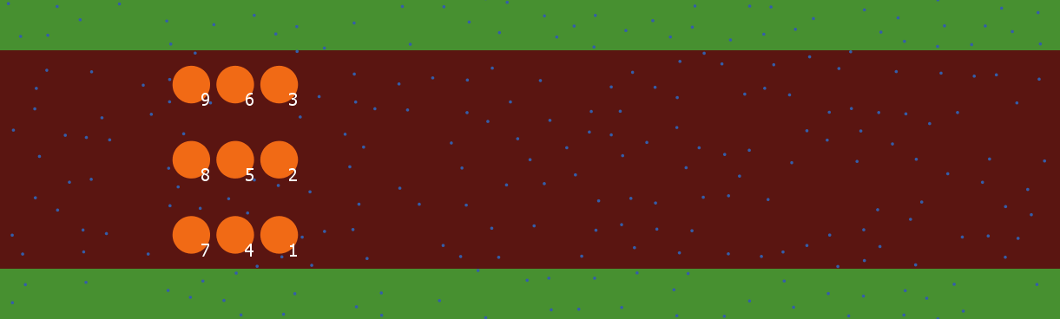

הפתרון :
כדי להתגבר על חוסר הדינמיות,התייעצנו עם מנחת הפרויקט שבתגובה הפנתה אותנו למודל שקיים בNetLogo , שמבצע בדיוק את המטרה הזו,כלומר,את היכולת להזיז סוכנים באופן דינמי ע"י גרירתם באמצעות העכבר.
המודל נמצא בספריית NetLogo בתת ספרייה Code Examples ונקרא Mouse Drag One Example.
התאמנו את הקוד למודל שלנו כך שבעת הפעלת המודל כל הרצים ימוקמו בנקודה אחת במסך והמשתמש יקבע באופן דינמי איך הוא רוצה למקם אותם במסלול ע"י גרירתם באמצעות העכבר.כעת ניתן לשנות את מיקומם בכל רגע נתון ולא צריך להפעיל מחדש את המודל בכל פעם שרוצים לשנות.
מיקום כל הרצים בנקודה אחת :
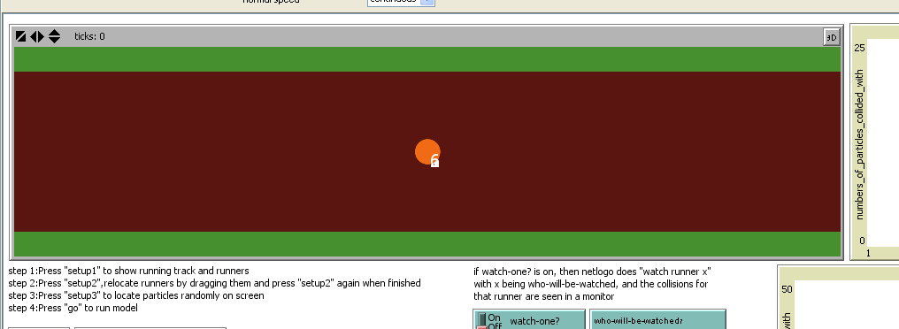

גרירת הרצים ע"י העכבר כדי למקם אותם בצורה דינמית :
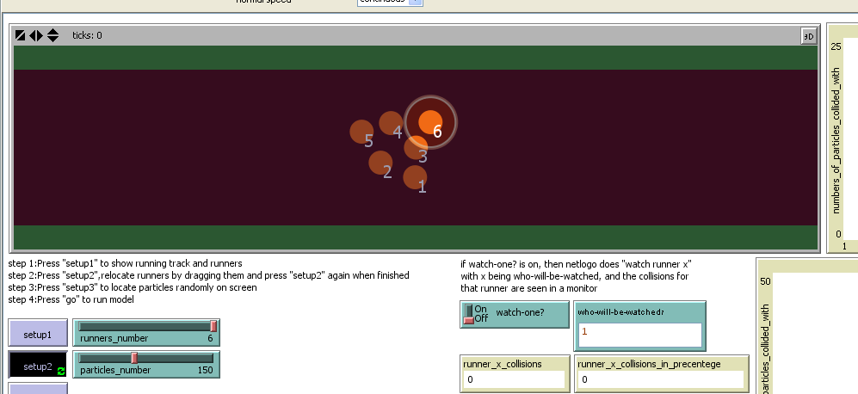

מגבלות סביבת העבודה :
כאמור,NetLogo היא פלטפורמה לבניית מודלים מבוססי סוכנים,כלומר התכנות נעשה מנקודת המבט של הסוכנים, לכן,ככל שישנם יותר סוכנים כמות החישובים שנעשית גדולה יותר,דבר שגורם לאיטיות רבה של המערכת.

מגבלה נוספת היא העדר בפרימיטיבים,כלומר,ישנן תכונות,חלקן מאוד בסיסיות,שאינן נלקחות בחשבון ע"י השפה.
בדוגמא מובהקת לכך נתקלנו בחישוב נקודת ההתנגשות בין שני סוכנים.
התייעצנו עם מנחת הפרויקט והיא פנתה למפתחי השפה בבקשה להוסיף את הפרימיטיב הזה(נפח),בתשובה לכך היא התבשרה שהפרימיטיב הנ"ל ועוד אחרים יתווספו לשפה בהמשך.

מגבלות המודל :
למעט איטיות של המודל,ישנה מגבלה עיקרית למודל והיא שכל הרצים במודל נעים באותו הכיוון ובאותה המהירות ללא יכולת לשנות את מיקומם בזמן הריצה(כפי שניתן היה לצפות במציאות,למשל כאשר רץ אחד רוצה לעקוף רץ אחר..).
זה המקום לציין שלמרות המגבלה הזו,דרישות הפרויקט כפי שהוגדרו וכן תוצאות המחקר לא נפגעו ממגבלה זו. עובדה זו נכונה היות וקיים מודל נוסף ב NetLogo המדמה התלהקות של ציפורים במרחב,שמאפשר לציפורים לנוע בחופשיות במרחב.
מודל זה,יחד עם המודל שלנו,משלימים בצורה מאוד ברורה את מטרות המחקר ומסקנותיו.

QA – מסמכי בדיקות
בדיקות מהפן התכנותי :
לאורך בניית המודל הרצנו מספר בדיקות בשלבים שונים.
בשלבים מסוימים קיבלנו הודעות שגיאה,ואז הוספנו שורות קוד ותנאים מסוימים על מנת לתקן את השגיאות.
הלקח החשוב ביותר שלמדנו מהבדיקות שעשינו הוא שאסור לסמוך על המשתמש שיעשה מה שמבקשים ממנו.
רוב השגיאות שנתקלנו בהן היו בדיוק מהסיבה הזאת.למשל,כתבנו על המסך הוראות הפעלה בציפייה שהמשתמש יפעל על פיהן.אך כשהפעלנו את המודל לא לפי ההוראות הייתה שגיאה.
עוד דוגמא הייתה באופציה למעקב אחר רץ מסוים,ביקשנו מהמשתמש להקיש את מספר הרץ שהוא רוצה לעקוב אחריו,אך כאשר הקלדנו מספר רץ שלא קיים הייתה שגיאה.
מאחר ואין אפשרות להימנע מחבלה או משגיאות של המשתמש הוספנו לגירסה הסופית "שטח פלט" שבו מוצגות הערות לגבי שגיאות שמתרחשות והטיפול בהן.
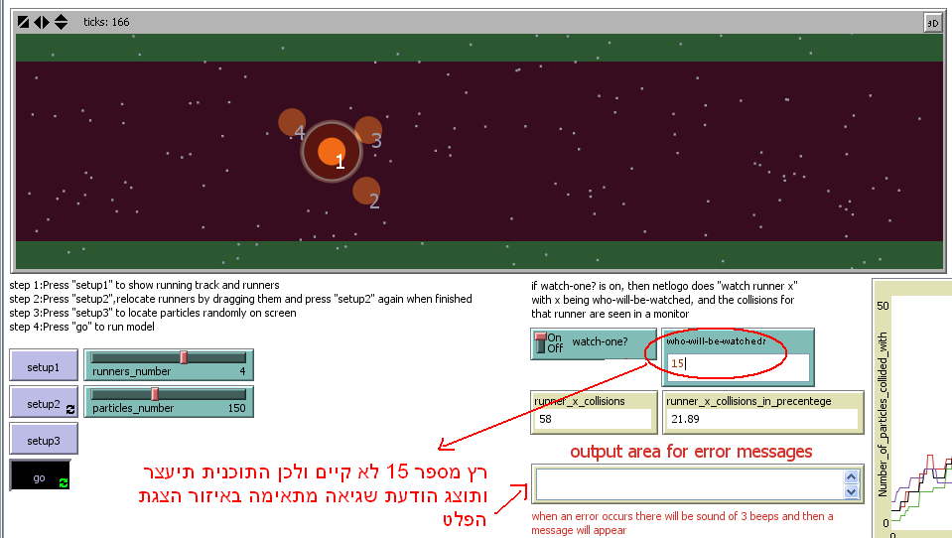
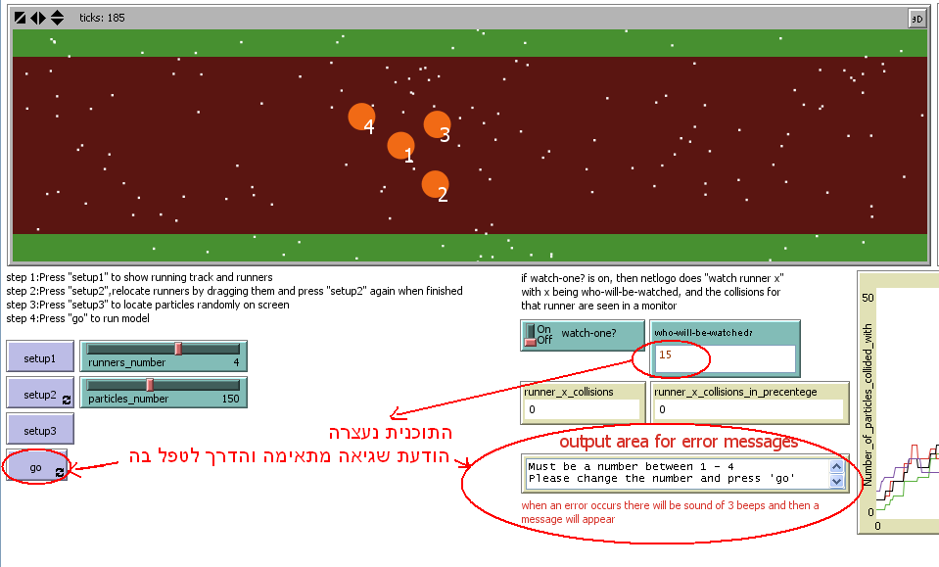

בדיקה נוספת שערכנו הייתה לגבי התנועה של הרצים על המסך לאחר בניית מסלול הריצה הראשוני,שהיה כאמור מעגלי.אמנם לא הייתה הודעת שגיאה אך לא קיבלנו את התוצאות הרצויות,חלק מהרצים לא נשארו בתוך תחומי המסלול,חלקם בכלל לא זזו.מה שהוביל אותנו לשינוי המסלול ממעגלי לאופקי (כפי שהוסבר לעיל).

בדיקה נוספת הייתה בדיקת מציאותיות ההתנגשויות מבחינה פיזיקלית.ראינו שרצים מסוימים פשוט זזו ממקומם לאחר התנגשות של חלקיק אוויר,דבר שלא אמור לקרות במציאות(חוסר פרופורציה בין גדלים),בדיקה זו היא שהובילה אותנו לנתק את הקשר בין גודל ומסה ובכך לפתור את הבעיה.

בדיקת מסקנות המחקר :
המודל מיועד לשימוש תלמיד מחקר של שרונה שהוא גם מאמן ספורטאי טריאתלון,לכן הבדיקות נעשו על ידו וע"י שרונה.
לצורך המחשה של נכונות ומסקנות המחקר קיבלנו מייל משרונה במהלך הפרויקט (עדיין לא בשלב הגירסה הסופית,שהיא כאמור לאחר תיקונים ושיפורים).להלן המייל שקיבלנו :
שלום לכם אלון אשר ויונתן

אלון - אשר ויונתן עובדים על המודל
אשר ויונתן - אלון הוא מאמן הטריאתלון שישתמש במודל בספטמבר עם אתלטים

רציתי להראות לכם משהו יפה במודל כבר עכשיו
שני רצים זזים משמאל לימין
לפניהם - נוצר עודף לחץ (צפיפות גבוהה של חלקיקים)
מאחוריהם נוצר תת-לחץ, כלומר צפיפות נמוכה של חלקיקים
זהו בדיוק מה שצריך לקראות
ביניהם, תוכלו לראות שמתחיל להיווצר זרם של חלקיקים בזרימה חלקה

נראה לי שאנחנו ממש בכיוון

עוד מעט - כוסית שמפניה

להתראות, שרונה

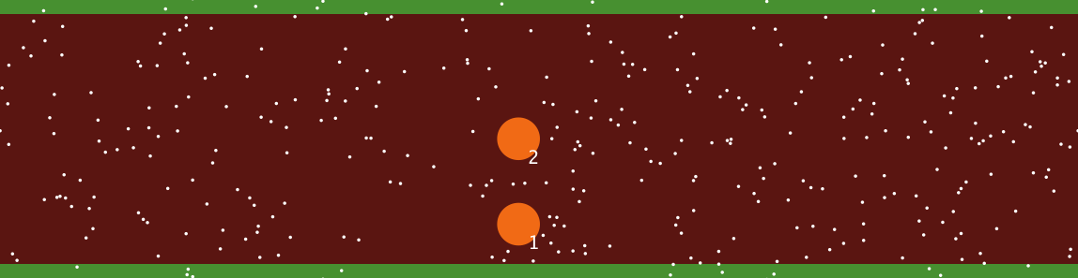

הלקוח
סיכומי פגישות
תאריך | מטרת הפגישה | תוכן הפגישה | מסקנות להמשך

מדריך למשתמש
- הורד את התוכנה NetLogo 4.1.1 דרך הקישור הבא : http://ccl.northwestern.edu/netlogo/
- הרץ את הקובץ Runners-BETA_STL.nlogo
- בצע את השלבים הבאים לפי הסדר :
- בחר את מספר הרצים שברצונך למקם על המסך בסליידר runners_number
- לחץ על הכפתור setup1
- לחץ על הכפתור setup2 וגרור באמצעות העכבר את הרצים על מנת למקמם במסלול
- לחץ שוב על הכפתור setup2
- בחר את מספר חלקיקי האוויר שברצונך למקם על המסך בסליידר particles_number
- לחץ על הכפתור setup3
- לחץ על הכפתור go להפעלת המודל
הסבר מפורט על כל תכונות המודל ניתן למצוא תחת הלשונית information שנמצאת בצד שמאל למעלה (האמצעית מבין שלוש לשוניות).

מדריך למתכנת
את הקוד של המודל ניתן לראות בלשונית procedures שנמצאת בצד שמאל למעלה במודל עצמו.
ישנו תיעוד על גבי הקוד עצמו ובנוסף ישנו תיעוד מפורט על מטרת המודל,איך להפעיל אותו,מודלים נוספים הקשורים לנושא ועוד בלשונית information.
אנחנו כתבנו קוד שעונה על דרישות הפרויקט תוך התייעצות עם מנחת הפרויקט,ד"ר שרונה ט.לוי.
ישנם מספר נושאים שלדעתנו יכולים להשפיע בצורה כזו או אחרת על מסקנות הפרויקט,כמובן שלפני שמתחילים לתכנת ולשנות,כדאי מאוד להתייעץ עם ד"ר שרונה.
אחד הפקטורים החשובים,לדעתנו,הוא השפעת כיוון ומהירות הרוח על הרצים.
במודל שבנינו לא התבקשנו לקחת זאת בחשבון,אך ברור שבמציאות,בתנאי שטח,יש השפעה של הרוח על הרצים.
לכן,אפשר להוסיף למודל כפתור מתג כך שהמשתמש יוכל לבחור האם הוא רוצה לדמות השפעת רוח או לא. בנוסף צריך להוסיף שני סליידרים כדי לקבוע את מהירות הרוח וכיוונה.
מה שנשאר כעת הוא לכתוב את הפונקציה שתטפל באופציה הזאת.כל מה שהפונקציה צריכה לחשב הוא בעצם השפעת הרוח על חלקיקי האוויר,כלומר שינוי כיוון ומהירות החלקיקים.לדוגמא:אם חלקיק מסוים נע במהירות X בכיוון Y והוספנו את האופציה של הרוח במהירות X' וכיוון Y',אז הפונקציה צריכה לחשב מחדש את מהירות וכיוון החלקיק תוך התחשבות בתנאי הרוח.כמובן שלצורך חישוב נכון ומדויק צריך להבין איך הדברים עובדים,התייעצות עם שרונה יכולה לעזור כאן.

דבר נוסף שעשוי להשפיע הוא כיוון התנגשות החלקיקים ברצים.
אנחנו ספרנו כל התנגשות של חלקיק ברץ לא משנה מאיזה כיוון החלקיק התנגש ברץ.יכול להיות שחלקיק שפוגע ברץ מאחור לא משפיע ל"רעה" על הרץ,כלומר לא מוסיף לחיכוך,אלא בעצם מדמה רוח גבית ובך תורם לרץ.
לכן,ניתן לשנות את הפונקציה collide-winners כך שבמקום שתספור כל התנגשות,תספור רק התנגשויות "רעות".
לצורך כך,צריך רק להוסיף תנאי שיתחשב בנקודת ההתנגשות ברץ ובכיוון התנועה של החלקיק.
כמובן שגם כאן צריך להתייעץ עם שרונה.

